NOTAS DE GESTIÓN ADMINISTRATIVA

Los Estados Financieros de los entes públicos, proveen de información financiera a los principales usuarios de la misma, al Congreso y a los ciudadanos.

El objetivo del presente documento es la revelación del contexto y de los aspectos económicos financieros más relevantes que influyeron en las decisiones del período, y que deberán ser considerados en la elaboración de los estados financieros para la mayor comprensión de los mismos y sus particularidades.

De esta manera, se informa y explica la respuesta del gobierno a las condiciones relacionadas con la información financiera de cada período de gestión; además, de exponer aquellas políticas que podrían afectar la toma de decisiones en períodos posteriores.

- Las notas de gestión administrativa deben contener los siguientes puntos:

Contenido
1. Introducción: 2
2. Describir el panorama Económico y Financiero: 2
3. Autorización e Historia: 2
4. Organización y Objeto Social: 2
5. Bases de Preparación de los Estados Financieros: 4
6. Políticas de Contabilidad Significativas: 4
7. Posición en Moneda Extranjera y Protección por Riesgo Cambiario: 5
8. Reporte Analítico del Activo: 6
9. Fideicomisos, Mandatos y Análogos: 7
10. Reporte de la Recaudación: 7
11. Información sobre la Deuda y el Reporte Analítico de la Deuda: 7
12. Calificaciones otorgadas: 8
13. Proceso de Mejora: 8
14. Información por Segmentos: 8
15. Eventos Posteriores al Cierre: 8
16. Partes Relacionadas: 8
17. Responsabilidad Sobre la Presentación Razonable de la Información Contable: 9

1. Introducción:
Breve descripción de las actividades principales de la entidad.
R.- Realización de trámites y servicios al usuario, la correcta recaudación de las contribuciones y ejercer el gasto de manera racional, así como hacer buen uso de la gestión de los programas y convenios que firme la administración.

2. Describir el panorama Económico y Financiero:
Se informará sobre las principales condiciones económico-financieras bajo las cuales el ente público estuvo operando; y las cuales influyeron en la toma de decisiones de la administración; tanto a nivel local como federal.
R.- Que el Ayuntamiento revisé y tenga una posición coactiva con cada área en especial aquellas que se encargan de realizar la iniciativa de ley y el pronóstico de gastos para el año y así llevar a tomar buenas decisiones de inversión y que las áreas tengan amplitud presupuestal para realizar convenios beneficios para el municipio.

3. Autorización e Historia:

Se informará sobre:

a) Fecha de creación del ente.
01 de enero de 1985

b) Principales cambios en su estructura (interna históricamente).
Se incorporaron como parte de la secretaria del ayuntamiento las dependencias de Asesoría Jurídica. Archivo histórico, juzgado Municipal, Oficina de Enlace son SER, Protección Civil, y Central de Emergencias, Al igual que se Hace Dirección el Área de Medio Ambiente Y Dirección de Deporte. Se incorpora como parte del Dirección de Desarrollo Social el Área del Instituto de la Mujer. Paramunicipales como el implan, comité de feria, imuvim.

4. Organización y Objeto Social:

Se informará sobre:

a) Objeto social.
Transformar la realidad municipal de Moroleón, mediante un Ayuntamiento que sirva como mecanismo para definir y ejecutar las acciones que aseguren el rescate del liderazgo de la industria textil, Así mismo llevar a cabo una política con perfil social que asegure la calidad de vida de la sociedad

b) Principal actividad.
Que el municipio valla creciendo en organizacionalmente para que día a día tenga mejor y mayor presencia ante el estado y la federación y que la ciudadanía vea mejoras necesarias en él.

c) Ejercicio fiscal (mencionar, por ejemplo: enero a diciembre de 2018).
Enero a Diciembre de 2021

d) Régimen jurídico (Forma como está dada de alta la entidad ante la S.H.C.P., ejemplos: S.C., S.A., Personas morales sin fines de lucro, etc.).
Personas Morales sin fines de lucro

e) Consideraciones fiscales del ente: Revelar el tipo de contribuciones que esté obligado a pagar o retener.
Impuesto sobre la Renta:
Retenciones por sueldos y salarios
Retenciones de honorarios y arrendamiento.
Cedular:
Retenciones de honorarios y arrendamiento

f) Estructura organizacional básica.
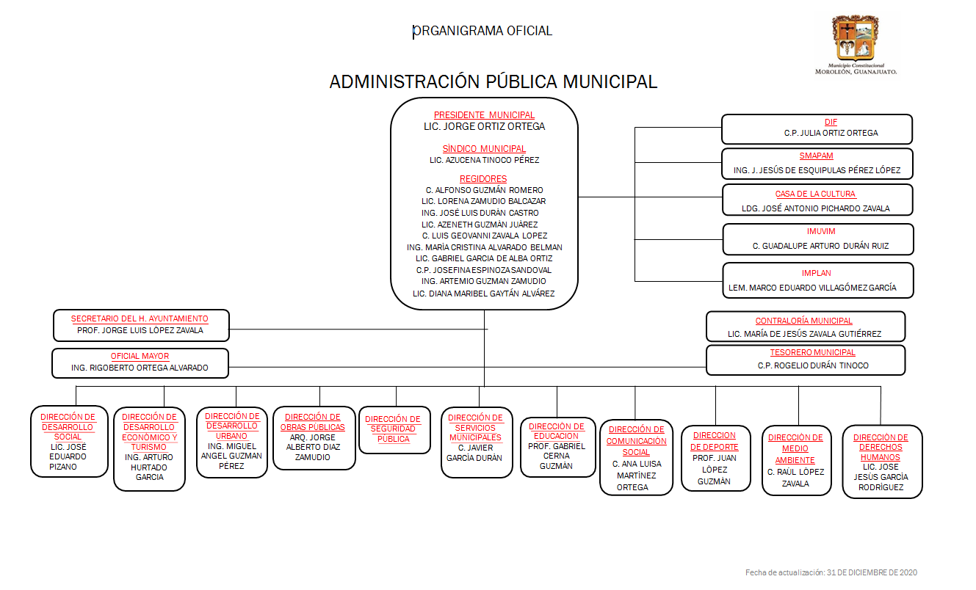
g) Fideicomisos, mandatos y análogos de los cuales es fideicomitente o fideicomisario.
FAIM

5. Bases de Preparación de los Estados Financieros:
Se informará sobre:

a) Si se ha observado la normatividad emitida por el CONAC y las disposiciones legales aplicables.
Los Estados Financieros son emitidos conforme a la normatividad de la Conac y las disposiciones aplicables al ente.

b) La normatividad aplicada para el reconocimiento, valuación y revelación de los diferentes rubros de la información financiera, así como las bases de medición utilizadas para la elaboración de los estados financieros; por ejemplo: costo histórico, valor de realización, valor razonable, valor de recuperación o cualquier otro método empleado y los criterios de aplicación de los mismos.
SE UTILIZA LA NORMATIVIDAD DE LA CONAC

c) Postulados básicos.
ESTAMOS APEGADOS A ELLOS

d) Normatividad supletoria. En caso de emplear varios grupos de normatividades (normatividades supletorias), deberá realizar la justificación razonable correspondiente, su alineación con los PBCG y a las características cualitativas asociadas descritas en el MCCG (documentos publicados en el Diario Oficial de la Federación, agosto 2009).
SOLO OCUPAMOS LO EMITIDO POR LA CONAC

e) Para las entidades que por primera vez estén implementando la base devengado de acuerdo a la Ley de Contabilidad, deberán:

*Revelar las nuevas políticas de reconocimiento:
No aplica

*Plan de implementación:
No aplica

*Revelar los cambios en las políticas, la clasificación y medición de las mismas, así como su impacto en la información financiera:
No aplica

6. Políticas de Contabilidad Significativas:

Se informará sobre:

a) Actualización: se informará del método utilizado para la actualización del valor de los activos, pasivos y Hacienda Pública/Patrimonio y las razones de dicha elección. Así como informar de la desconexión o reconexión inflacionaria:
No se Actualiza la información

b) Informar sobre la realización de operaciones en el extranjero y de sus efectos en la información financiera gubernamental:
No realiza operaciones en el extranjero

c) Método de valuación de la inversión en acciones de Compañías subsidiarias no consolidadas y asociadas:
No cuenta con ninguna inversión en compañías subsidiarias no consolidadas y asociadas.

d) Sistema y método de valuación de inventarios y costo de lo vendido:
No se cuenta con Inventario ni Costos.

e) Beneficios a empleados: revelar el cálculo de la reserva actuarial, valor presente de los ingresos esperados comparado con el valor presente de la estimación de gastos tanto de los beneficiarios actuales como futuros:
No existe reserva

f) Provisiones: objetivo de su creación, monto y plazo:
Nomina para asegurar el pago quincenal, contratos de toda índole para reservar el recurso, así como el monto es el total anual o de lo contratado y su plazo es el estipulado en el contrato y en cuestión de nomina es por todo el año

g) Reservas: objetivo de su creación, monto y plazo:
Nomina para asegurar el pago quincenal, contratos de toda índole para reservar el recurso, así como el monto es el total anual o de lo contratado y su plazo es el estipulado en el contrato y en cuestión de nomina es por todo el año.

h) Cambios en políticas contables y corrección de errores junto con la revelación de los efectos que se tendrá en la información financiera del ente público, ya sea retrospectivos o prospectivos:
No tenemos cambio s de políticas contables nos basamos a lo emite la CONAC

i) Reclasificaciones: Se deben revelar todos aquellos movimientos entre cuentas por efectos de cambios en los tipos de operaciones:
No aplica

j) Depuración y cancelación de saldos:
Se ha ejecutado parcialmente

7. Posición en Moneda Extranjera y Protección por Riesgo Cambiario:

Se informará sobre:

a) Activos en moneda extranjera:
No se Cuenta con operaciones en el extranjero

b) Pasivos en moneda extranjera:
No se Cuenta con operaciones en el extranjero

c) Posición en moneda extranjera:
No se Cuenta con operaciones en el extranjero

d) Tipo de cambio:
No se Cuenta con operaciones en el extranjero

e) Equivalente en moneda nacional:
No se Cuenta con operaciones en el extranjero

Lo anterior por cada tipo de moneda extranjera que se encuentre en los rubros de activo y pasivo.
Adicionalmente se informará sobre los métodos de protección de riesgo por variaciones en el tipo de cambio.

8. Reporte Analítico del Activo:

Debe mostrar la siguiente información:

a) Vida útil o porcentajes de depreciación, deterioro o amortización utilizados en los diferentes tipos de activos:
Las depreciaciones las ejecuta directamente el departamento de sistemas de la Secretaria de Finanzas y Administración del Estado en forma Anual.

b) Cambios en el porcentaje de depreciación o valor residual de los activos:
El valor residual es el que resulta del valor del activo menos la depreciación que muestra el sistema

c) Importe de los gastos capitalizados en el ejercicio, tanto financieros como de investigación y desarrollo:
No hay gastos de inversión ni de investigaciones

d) Riesgos por tipo de cambio o tipo de interés de las inversiones financieras:
No aplica

e) Valor activado en el ejercicio de los bienes construidos por la entidad:
No aplica

f) Otras circunstancias de carácter significativo que afecten el activo, tales como bienes en garantía, señalados en embargos, litigios, títulos de inversiones entregados en garantías, baja significativa del valor de inversiones financieras, etc.:
No se cuenta.

g) Desmantelamiento de Activos, procedimientos, implicaciones, efectos contables:
No hay

h) Administración de activos; planeación con el objetivo de que el ente los utilice de manera más efectiva:
No hay

Adicionalmente, se deben incluir las explicaciones de las principales variaciones en el activo, en cuadros comparativos como sigue:

a) Inversiones en valores:
No hay

b) Patrimonio de Organismos descentralizados de Control Presupuestario Indirecto:
No hay

c) Inversiones en empresas de participación mayoritaria:
No hay

d) Inversiones en empresas de participación minoritaria:
No hay

e) Patrimonio de organismos descentralizados de control presupuestario directo, según corresponda:
No hay

9. Fideicomisos, Mandatos y Análogos:

Se deberá informar:

a) Por ramo administrativo que los reporta:
Se reportan en la cuenta pública

b) Enlistar los de mayor monto de disponibilidad, relacionando aquéllos que conforman el 80% de las disponibilidades:
No aplica

10. Reporte de la Recaudación:

a) Análisis del comportamiento de la recaudación correspondiente al ente público o cualquier tipo de ingreso, de forma separada los ingresos locales de los federales:
Se reportan en la cuenta pública

b) Proyección de la recaudación e ingresos en el mediano plazo:
No se proyecta

11. Información sobre la Deuda y el Reporte Analítico de la Deuda:

a) Utilizar al menos los siguientes indicadores: deuda respecto al PIB y deuda respecto a la recaudación tomando, como mínimo, un período igual o menor a 5 años. No aplica

b) Información de manera agrupada por tipo de valor gubernamental o instrumento financiero en la que se consideren intereses, comisiones, tasa, perfil de vencimiento y otros gastos de la deuda.
* Se anexará la información en las notas de desglose.

12. Calificaciones otorgadas:

Informar, tanto del ente público como cualquier transacción realizada, que haya sido sujeta a una calificación crediticia:
No aplica

13. Proceso de Mejora:

Se informará de:

a) Principales Políticas de control interno:
Se reflejan dentro del plan de trabajo del programa MAS

b) Medidas de desempeño financiero, metas y alcance:
Se reflejan dentro del plan de trabajo del programa MAS

14. Información por Segmentos:

Cuando se considere necesario se podrá revelar la información financiera de manera segmentada debido a la diversidad de las actividades y operaciones que realizan los entes públicos, ya que la misma proporciona información acerca de las diferentes actividades operativas en las cuales participa, de los productos o servicios que maneja, de las diferentes áreas geográficas, de los grupos homogéneos con el objetivo de entender el desempeño del ente, evaluar mejor los riesgos y beneficios del mismo; y entenderlo como un todo y sus partes integrantes.

Consecuentemente, esta información contribuye al análisis más preciso de la situación financiera, grados y fuentes de riesgo y crecimiento potencial de negocio.

15. Eventos Posteriores al Cierre:

El ente público informará el efecto en sus estados financieros de aquellos hechos ocurridos en el período posterior al que informa, que proporcionan mayor evidencia sobre eventos que le afectan económicamente y que no se conocían a la fecha de cierre.

16. Partes Relacionadas:

Se debe establecer por escrito que no existen partes relacionadas que pudieran ejercer influencia significativa sobre la toma de decisiones financieras y operativas:
No aplica

17. Responsabilidad Sobre la Presentación Razonable de la Información Contable:

La Información Contable está firmada en cada página de la misma y se incluye al final la siguiente leyenda: “Bajo protesta de decir verdad declaramos que los Estados Financieros y sus notas, son razonablemente correctos y son responsabilidad del emisor”. Lo anterior, no es aplicable para la información contable consolidada.

PROF. JORGE LUIS LOPEZ ZAVALA
ENCARGADO DE DESPACJO DE PRESIDENCIA

CP ROGELIO DURAN TINOCO
TESORERO MUNICIPAL

LIC AZUCENA TINOCO PEREZ
SINDICO MUNICIPAL Y COMISIONADO DE HACIENDA

ING MARIA CRISTINA ALVARADO BELMAN
REGIDOR DE LA 1RA MINORIA

